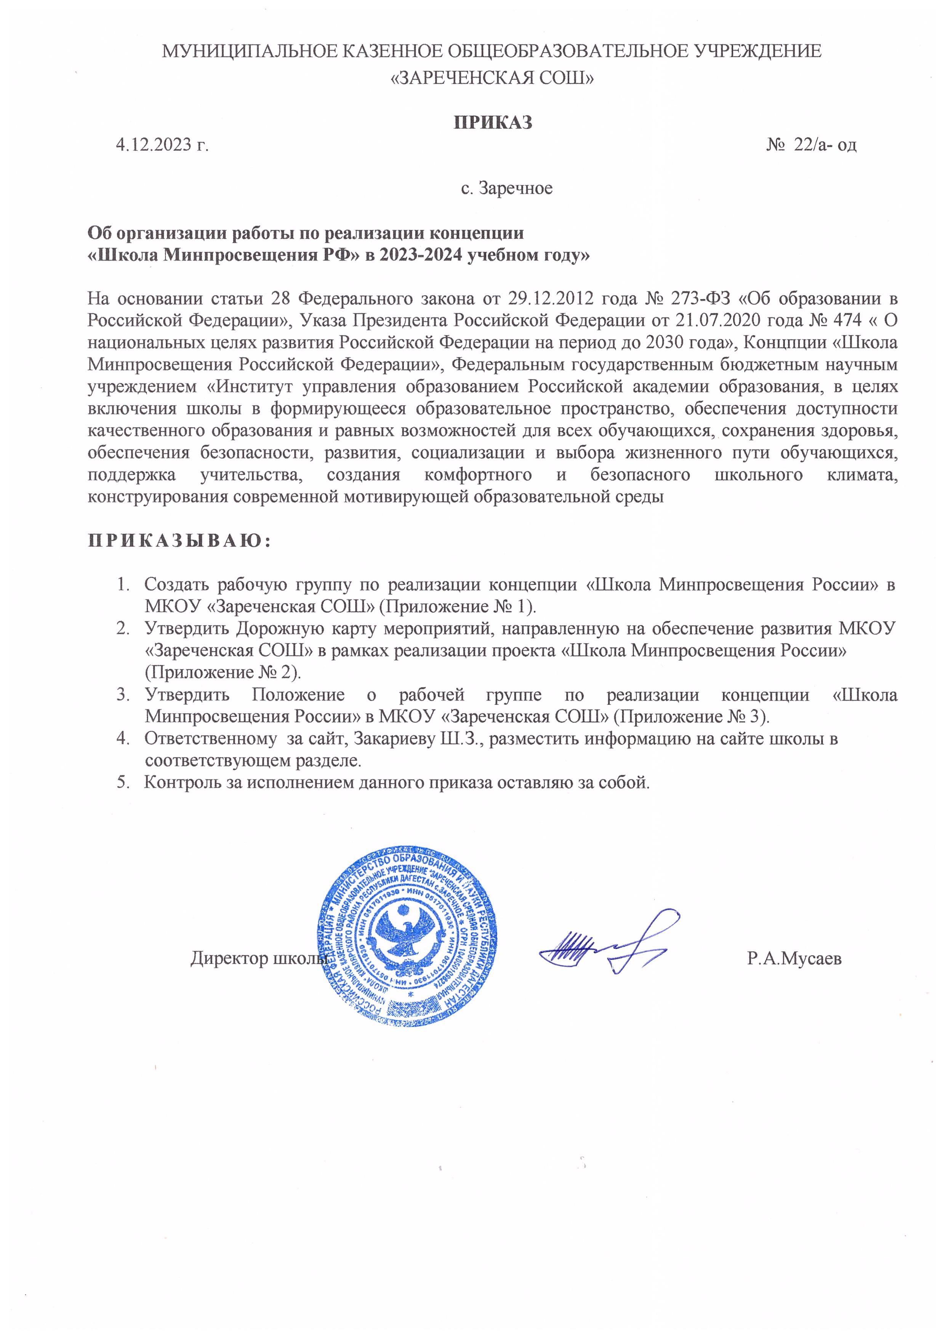

МУНИЦИПАЛЬНОЕ КАЗЕННОЕ ОБЩЕОБРАЗОВАТЕЛЬНОЕ УЧРЕЖДЕНИЕ
«ЗАРЕЧЕНСКАЯ СОШ»

ПРИКАЗ
4.12.2023 г. № 22/а- од

с. Заречное

Об организации работы по реализации концепции
«Школа Минпросвещения РФ» в 2023-2024 учебном году»

На основании статьи 28 Федерального закона от 29.12.2012 года № 273-ФЗ «Об образовании в Российской Федерации», Указа Президента Российской Федерации от 21.07.2020 года № 474 « О национальных целях развития Российской Федерации на период до 2030 года», Концпции «Школа Минпросвещения Российской Федерации», Федеральным государственным бюджетным научным учреждением «Институт управления образованием Российской академии образования, в целях включения школы в формирующееся образовательное пространство, обеспечения доступности качественного образования и равных возможностей для всех обучающихся, сохранения здоровья, обеспечения безопасности, развития, социализации и выбора жизненного пути обучающихся, поддержка учительства, создания комфортного и безопасного школьного климата, конструирования современной мотивирующей образовательной среды

П Р И К А З Ы В А Ю :

- Создать рабочую группу по реализации концепции «Школа Минпросвещения России» в МКОУ «Зареченская СОШ» (Приложение № 1).
- Утвердить Дорожную карту мероприятий, направленную на обеспечение развития МКОУ
«Зареченская СОШ» в рамках реализации проекта «Школа Минпросвещения России» (Приложение № 2).
- Утвердить Положение о рабочей группе по реализации концепции «Школа Минпросвещения России» в МКОУ «Зареченская СОШ» (Приложение № 3).
- Ответственному за сайт, Закариеву Ш.З., разместить информацию на сайте школы в соответствующем разделе.
- Контроль за исполнением данного приказа оставляю за собой.

Директор школы Р.А.Мусаев

